UA Träningsförslag 05
Uppvärmning
Axelövningar med gummiband
Hinderbana
Målvakterna kör eget pass
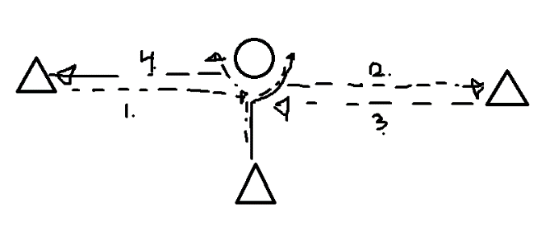
Passningsövningar
- 4st. En står som försvarare, en är anfallare.
Ytterniorna passar bollen in till anfallaren som möter försvaren med kropskontakt och passar sedan bollen vidare. Byter position efter 1 minut.

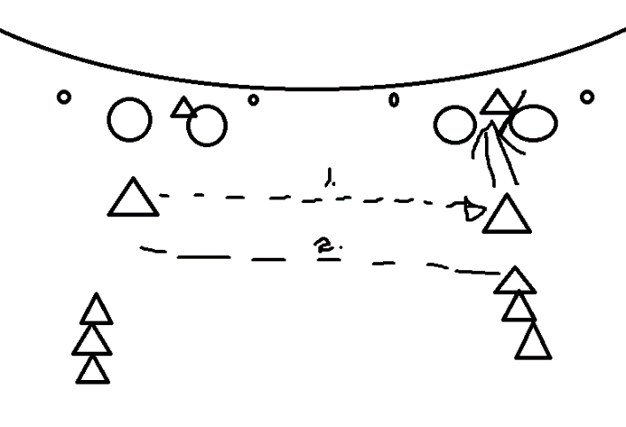
Instick
Två led och två uppsättningar med försvarare och linjer. Ytterniorna satsar fram och passar över till andra sidan. Sedan backar man tillbaka och kommer i fart och får en passning från motsvarande sida.
Genombrott med samarbete med linjen eller instick
Passning mellan benen, dopp i zoonen, rysk spärr mm

Målvakter
Två valfria där målvakterna tävlar tillsammans mot utespelarna
Tre koner
3 varv, lång bana

Kontringsövning
Barca
Spel

Målvakter
Mjukbollar: Skott från kanten (Turas om att stå i mål, ca 10-15 skott per gång)
Ena målvakten hoppar in och skjuter
Bara skott nere och hjälp varandra att hitta rätt vinkel och rätt
förflyttning på fötterna
Bara skott uppe och hjälp varandra att hitta rätt rörelse med armarna, små rörelser med ett steg ut om det är i långa hörnet
Skott från mitten (Vid straffkastlinjen) Turas om, ca 6-8 skott per gång
Ena målvakten har bollarna vid 7 meters linjen. Målvakten i målet ställer sig i målet med ryggen mot skytten. Målvakten hoppar runt 180grader och när han landar så skjuter skytten ett skott i slidehöjd.

